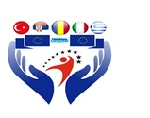
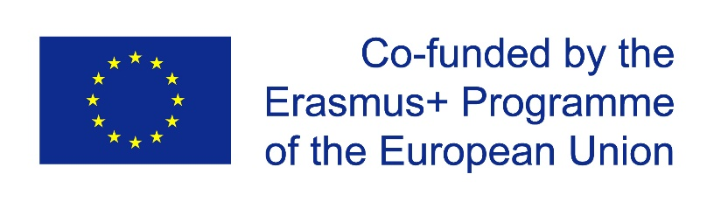

ИЗВЕШТАЈ НАКОН ДРУГОГ ТРАНСНАЦИОНАЛНОГ САСТАНКА ПО
ПРОЈЕКТУ П.Р.И.Д.Е.
Почетком месеца новембра, реализован је допуњен ТПМ по пројекту П.Р.И.ДЕ. Чланови удружења „Стил Младих“ из Руме и представници партнерских организација из Турске посетили су грчког партнетра на Родосу. Током трајања састанка дискутовало се о темпу реализације пројекта, о предстојећим активностима као и о успешности али и о изазовима са којима се сарадници срећу у раду са Ромима. Договорене су наредне активности и детаљно је анализиран план дисеминације. Након радног дела, чланови партнерских организација имали су прилику да посете средње стручне школе, гимназије али и основне школе у којима се школују Роми. Посетили смо Општину, Директорат – канцеларију за образовање али и бројене историјске музеје и места богата културом.
Испред удружења „Стил Младих“ ишле су Ивана Станковић и Жаклина Неговановић. Жаклина поред тога што је веома активни члан удружења она је успешна директорка велике основне румске школе и овим учешћем на пројекту, промовисала је своју школу, размењивала професионална искуства у сфери управљања са грчким директорима али и договорила заједничку сарадњу са једном грчком основном школом за наредни Ерасмус+ позив. Сарадња формалног и неформалног образовања на нивоу града је веома важна за пројекте образовања. На званичном радном делу састанка, наша Општина похваљена је као пример доброг града у раду са Ромима и комплетном иклузијом маргинализованих група кроз рад удружења и школа у потпуности.
Испред Стила Младих,
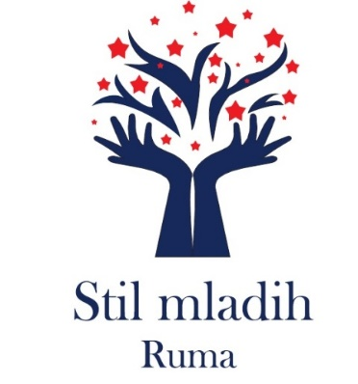
Ивана Станковић

